Książnica Płocka im. Władysława Broniewskiego
ogłasza XXXII edycję
Ogólnopolskiego Konkursu Literackiego
dla Dzieci i Młodzieży

Młodzi Twórcy Literatury

Rok 2022 Uchwałą Senatu Rzeczypospolitej Polskiej z 26 listopada 2021 roku został ustanowiony Rokiem Władysława Bartoszewskiego, człowieka wszechstronnego, wielkiego patrioty, dyplomaty, działacza społecznego i polityka.
Słynne „Warto być przyzwoitym” Władysława Bartoszewskiego przyświecało mu w ciągu całego długiego życia, przypadającego na okres wojny, Polski Ludowej oraz budowania dojrzałej demokracji. I chociaż profesor Bartoszewski odszedł siedem lat temu, jego spuściznę intelektualną ciągle przywołuje wielu rodzimych polityków i ludzi pióra.
Dlatego w tym wyjątkowym roku, Książnica Płocka postanowiła zainspirować młodych ludzi jedną z częściej cytowanych w Polsce maksym „Warto być przyzwoitym".
Zapraszamy, aby uczestnicy konkursu, w formie wiersza, eseju lub za pomocą opowiadania, odpowiedzieli na prowokujące do przemyśleń pytanie zawarte w tytule konkursu, uruchamiając swoją wyobraźnię i kreatywność, a także włączając potrzebę obserwacji świata i drugiego człowieka.

Drodzy Młodzi Twórcy!

W tej edycji konkursu proponujemy temat:

„Przyzwoity, czyli jaki?

Pragniemy zmobilizować autorów prac do przemyśleń, czy przyzwoitość jest „marką” i jakie wartości stanowią o przyzwoitości każdego z nas. Z pewnością spotykacie się z ludźmi przyzwoitymi – rówieśnikami, dorosłymi – opowiedzcie o tym. A może zastanawialiście się, czy warto być przyzwoitym – to gorzka refleksja, ale podzielcie się nią.

Czekamy na Wasze prace, w których odpowiecie na pytanie, tak ważne w życiu każdego człowieka.

Zasady uczestnictwa

Konkurs skierowany jest do dzieci i młodzieży ze szkół podstawowych i ponadpodstawowych w wieku od 8 do 16 lat. Uczestnicy konkursu nadsyłają utwór w trzech egzemplarzach na adres: Książnica Płocka, ul. Tadeusza Kościuszki 6, 09–402 Płock.
Prace konkursowe mogą być przesyłane w postaci wydruku komputerowego lub czytelnego rękopisu.
Termin nadsyłania prac upływa 10 listopada 2022 r. Na kopercie należy umieścić dopisek – „Młodzi Twórcy Literatury”.
Chętnie odpowiemy na pytania dotyczące konkursu: tel. 24 268 00 36 lub mail: metod@ksiaznicaplocka.pl
Każda nadesłana na konkurs praca musi być opatrzona wybranym przez autora godłem literowym /pseudonimem/, koniecznie uzupełnionym informacją o wieku uczestnika.
To samo godło (wraz z zaznaczonym wiekiem uczestnika), należy napisać na oddzielnej, zamkniętej kopercie, zawierającej w środku dane osobowe twórcy: imię, nazwisko, adres, nr telefonu rodzica/ opiekuna, e-mail.
Do pracy konkursowej należy dołączyć oświadczenie rodzica/opiekuna prawnego o wyrażeniu zgody na przetwarzanie danych osobowych dziecka i wykorzystaniu wizerunku uczestnika na potrzeby konkursu. Tekst oświadczenia jest w załączeniu.
Organizator konkursu nie zwraca tekstów i zastrzega sobie prawo do publikacji nagrodzonych i wyróżnionych prac w prasie, radiu i telewizji oraz do rozpowszechniania utworów on-line, udostępniania w Internecie bez ograniczeń i bez zgody autorów oraz bez honorarium.
Zgłoszenie się do konkursu jest równoznaczne z akceptacją jego warunków zawartych w regulaminie.

Ocena

Nadesłane na konkurs prace oceniać będzie powołana przez organizatora komisja konkursowa, w skład której wejdą Ewa Nowak, popularna autorka książek dla młodzieży oraz Martyna Chuderska, dziennikarka radiowa. Prace rozpatrywane będą w trzech kategoriach wiekowych:
I grupa - uczestnicy w wieku 8 – 10 lat
II grupa - uczestnicy w wieku 11 – 12 lat
III grupa - uczestnicy w wieku 13 – 16 lat
W każdej ocenianej grupie przewidujemy przyznanie nagród głównych i wyróżnień. Komisja konkursowa oceniać będzie prace napisane samodzielnie będące efektem oryginalnych pomysłów literackich młodych twórców.
Ogłoszenie wyników konkursu i wręczenie nagród laureatom odbędzie się 3 grudnia 2022 r. w Książnicy Płockiej. O szczegółach imprezy podsumowującej konkurs poinformujemy laureatów odrębnym pismem.
Laureaci konkursu przyjeżdżają na uroczyste wręczanie nagród na koszt własny.

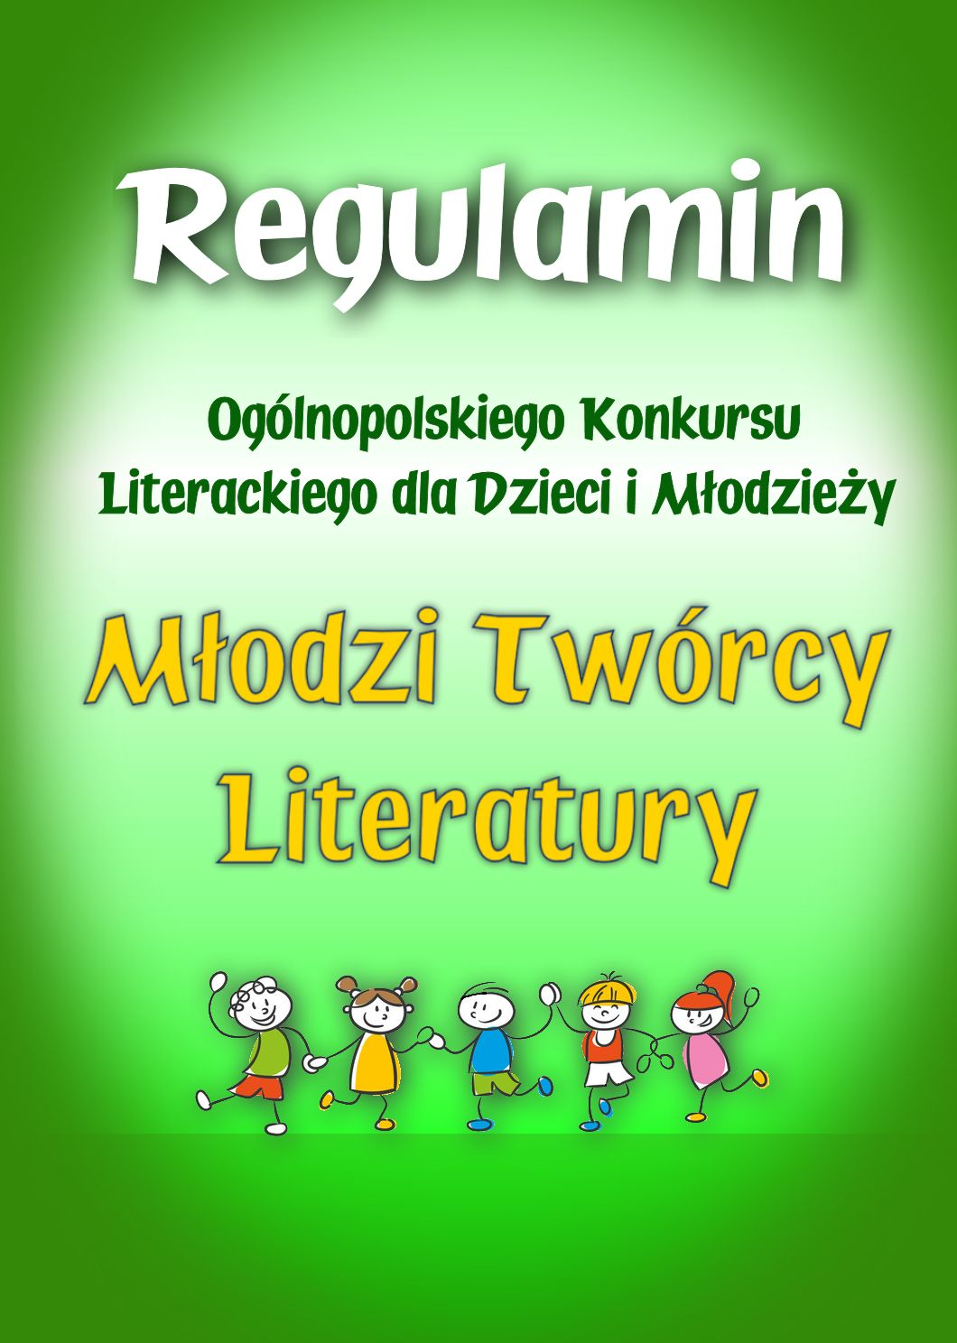

OŚWIADCZENIE
Oświadczam, że zapoznałam/łem się z regulaminem Ogólnopolskiego Konkursu Literackiego dla Dzieci i Młodzieży Młodzi Twórcy Literatury organizowanego przez Książnicę Płocką i akceptuję jego treść. Praca nadesłana na konkurs jest osobistym dziełem mojego dziecka …………………………………………………………………………., uczestnika konkursu. Zrzekam się, w jego imieniu, majątkowego prawa autorskiego na rzecz Książnicy Płockiej
im. Władysława Broniewskiego, wyrażam zgodę na dalszą publikację nadesłanej pracy i na jej nieodpłatne wykorzystanie w Internecie, prasie, radiu, telewizji.

………………………………………..
data, czytelny podpis rodzica/ opiekuna prawnego

Wyrażam zgodę na przetwarzanie danych osobowych moich i uczestnika Konkursu, którego jestem rodzicem/opiekunem prawnym w celu niezbędnym do przeprowadzenia Konkursu i publikacji wyników.
………………………………………..
data, czytelny podpis rodzica/ opiekuna prawnego
Wyrażam zgodę na bezpłatne i bezterminowe korzystanie przez Organizatorów z wizerunku mojego dziecka, utrwalonego na fotografiach i materiałach wideo wykonanych podczas Konkursu oraz rozpowszechnianie imienia i nazwiska dziecka jako uczestnika Konkursu we wszystkich publikacjach informacyjnych, reklamowych i promocyjnych oraz w materiałach przekazywanych za pośrednictwem Internetu.
………………………………………..
data, czytelny podpis rodzica/ opiekuna prawnego
Klauzula informacyjna
- Administratorem danych osobowych uczestników konkursu Młodzi Twórcy Literatury jest Książnica Płocka im. Władysława Broniewskiego z siedzibą w Płocku, ul. Kościuszki 6. Kontakt do administratora danych: 24 262 31 17.
- Administrator danych wyznaczył Inspektora danych osobowych. Kontakt do Inspektora danych osobowych w Książnicy Płockiej: iod@ksiaznicaplocka.pl
- Dane osobowe przetwarzane są w celu realizacji i promocji Konkursu zgodnie z regulaminem.
- Zakres przetwarzanych danych obejmuje: imię i nazwisko uczestnika, adres, adres e-mail, nr telefonu rodzica/opiekuna prawnego, wizerunek, wyniki Konkursu.
- Przetwarzanie danych następuje na podstawie dobrowolnej zgody uczestnika Konkursu zgodnie z art. 6 ust. 1 lit. a ogólnego rozporządzenia o ochronie danych osobowych (RODO).
- Dane osobowe będą przechowywane przez okres niezbędny do realizacji w/w celów lub do czasu cofnięcia zgody.
- Podanie danych osobowych jest dobrowolne, lecz niezbędne do realizacji Konkursu.
- Uczestnikom konkursu przysługują prawa związane z przetwarzaniem danych osobowych:
- prawo dostępu do treści danych;
- prawo do sprostowania danych osobowych;
- prawo do usunięcia danych osobowych lub ograniczenia przetwarzania;
- prawo do cofnięcia wyrażonej zgody w dowolnym momencie; wycofanie zgody na przetwarzanie danych nie wpłynie na przetwarzanie danych przez okres, w którym zgoda obowiązywała;
- prawo do przenoszenia danych osobowych do innego administratora danych;
- prawo do wniesienia sprzeciwu;
- Uczestnikom konkursu przysługuje prawo do wniesienia skargi do Prezesa Urzędu Ochrony Danych Osobowych.

